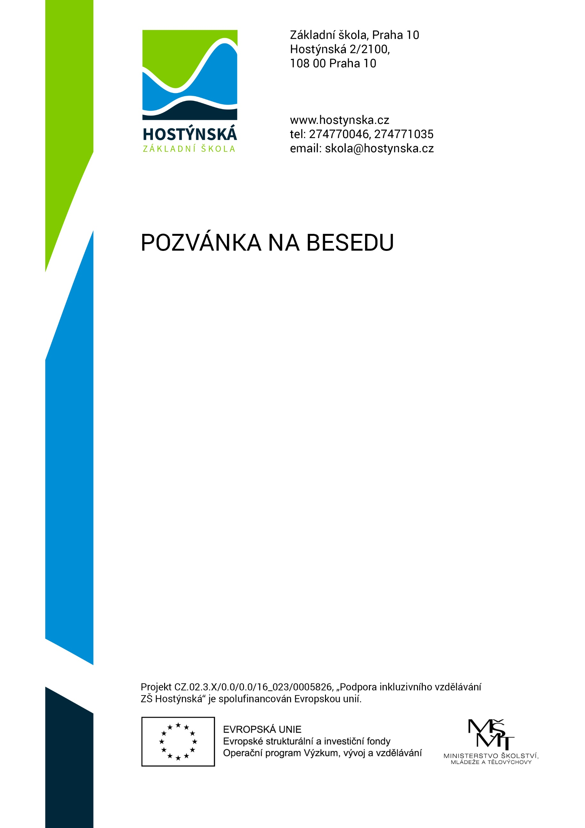

Připravenost na první třídu

Anotace: školní zralost dítěte
(pohybové, řečové a jazykové dovednosti, společenské návyky, lateralita, jemná a hrubá motorika…)
neposedné dítě a co s ním?
(režim dítěte, sociální chování, pomoc dítěti k zvládnutí
školních povinností, učení hravou formou...)
specifické poruchy učení
(dyslexie, dysgrafie, dysortografie, děti s ADHD a ADD)
individuální dotazy

Lektorka: Mgr. Pavla Kubíčková,
ředitelka Pedagogicko psychologické poradny
pro Prahu 10

Termín: 3. 6. 2019
Čas: 17:00
Místo: posluchárna

Vstup volný

